Игра ходика «Пермь спортивная и театральная»(старший дошкольный возраст)
Вариант 1
Цель: Знакомство детей с театрами и спортивными объектами города Перми.
Задачи: расширять кругозор в области культуры и спорта г.Перми:
- Познакомить с разными видами театров,
- Спортивными объектами,
- С театральными профессиями,
- С правилами поведения в театре, части зрительного зала
- С музыкальными инструментами,
- Закреплять знание сказок,
- Познакомить с видами спорта, которыми можно заниматься в городе Перми.
- Тренировать память, развивать внимание и сообразительность.

Игровые действия:
Ведущий – взрослый, игроки – дети 5 – 7 лет (4-6 человек).
Ведущий предлагает отправиться в путешествие по городу Перми и знакомит с правилами игры:
- Игроки ставят фишки на корабль. Очередность фишек игроки обговаривают заранее. Можно договориться, можно тянуть листочки с цифрами для определения очередности, по росту, и т.д….
- В свой ход игрок бросает кубик и переставляет вперед ровно на столько шагов, сколько выпало очков на кубике. Фишка игрока может проходить мимо шагов, занятых фишками других игроков или останавливаться на них.
- Если фишка останавливается на квадрате с изображением картинки, то нужно выполнить задание на карточке. Если ответ дан правильный значит, игрок получает смайлик, если нет, то делает шаг назад.
- - сделайте дополнительный ход,

- пройдите по стрелке,

- пропустите ход,
Побеждает игрок, который соберет большее количество смайликов.

Вариант 2:
Цель: Систематизация знаний детей о театрах и спортивных объектах города Перми.
Задачи: выявить знания о:
- разных видах театров,
- Спортивных объектах,
- театральных профессиях,
- правилах поведения в театре, о частях зрительного зала
- музыкальных инструментах,
- знании сказок,
- Тренировать память, развивать внимание и сообразительность.

Игровые действия:
Ведущий – взрослый, игроки – дети 5 – 7 лет (4-6 человек).
Ведущий предлагает отправиться в путешествие по городу Перми и знакомит с правилами игры:
- Игроки ставят фишки на корабль. Очередность фишек игроки обговаривают заранее. Можно договориться, можно тянуть листочки с цифрами для определения очередности, по росту, и т.д….
- В свой ход игрок бросает кубик и переставляет вперед ровно на столько шагов, сколько выпало очков на кубике. Фишка игрока может проходить мимо шагов, занятых фишками других игроков или останавливаться на них.
- Если фишка останавливается на квадрате с изображением картинки, то нужно выполнить задание на карточке. Если ответ дан правильный значит, игрок получает смайлик, если нет, то делает шаг назад.
- - сделайте дополнительный ход,

- пройдите по стрелке,

- пропустите ход,

Побеждает игрок, который соберет большее количество смайликов.

Отгадайте загадку:  Я верхом на нем сижу,  И кручу педали.  Только с места, вот беда  Тронусь я едва ли. | Отгадайте загадку:  Кто хочет спортом заниматься  Быстро плавать и нырять?  В прыжках в воду упражняться,  Здоровым быть и не хворать?  Спортсменам даст команду тренер  Так, ребята, марш в …….
Отгадайте загадку:  Музыка играет  Плещется волна,  Прекрасные русалочки  Танцуют как одна. | Отгадайте загадку:  Где научат прыгать с вышки?  Укрепят здоровье и нервишки  Где плавание изучается  Как место называется?
Выполните задание:  Сесть на пол и встать без помощи рук.  Выполнить 3 раза. | Выполните задание:  Наклон вперед ноги вместе, руками достать пол.  Выполнить 5 раз.
Выполните задание:  Выполнить упражнение «ласточка» на правой и левой ноге. | Выполните задание:  Подпрыгнуть на правой и левой ноге по 10 раз.
Назовите инструмент: | Назовите инструмент:  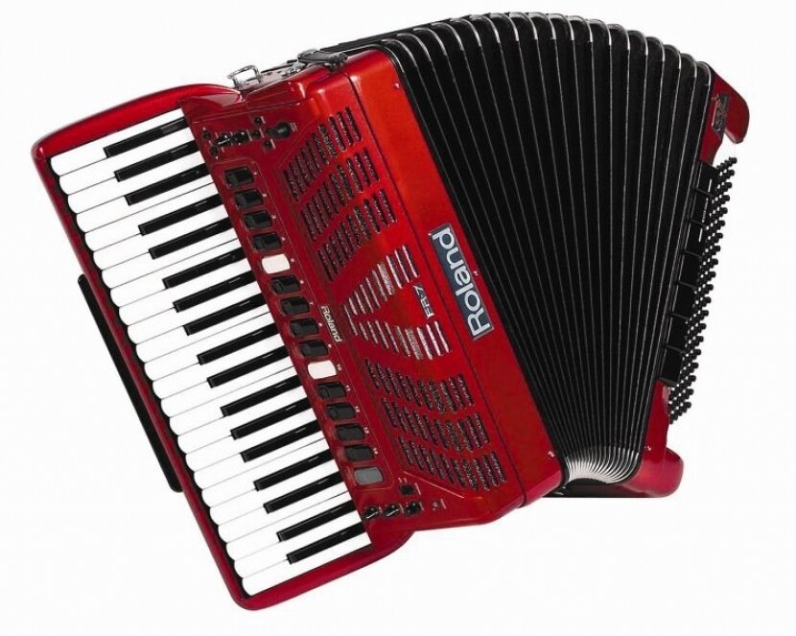
Назовите инструмент:  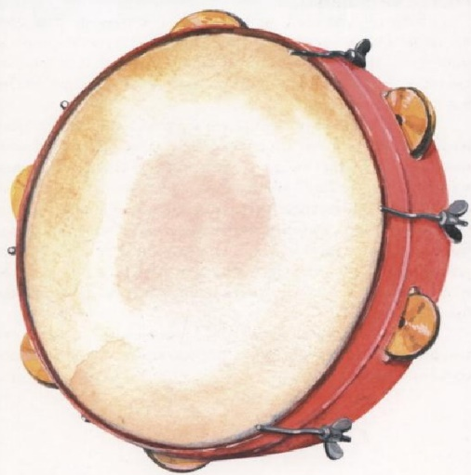 | Назовите инструмент:  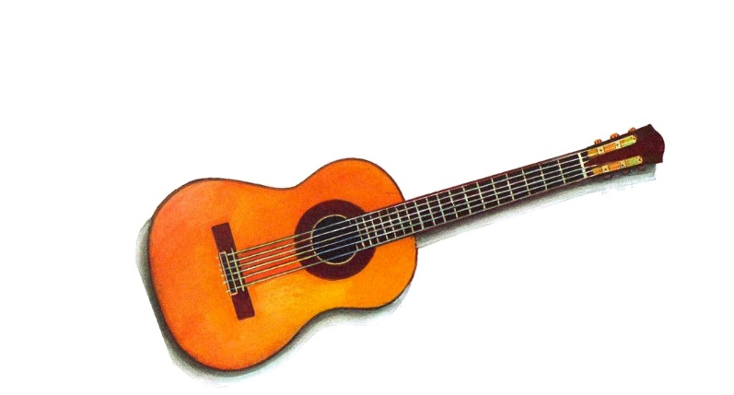
Назовите профессию: | Назовите профессию:
Назовите профессию:  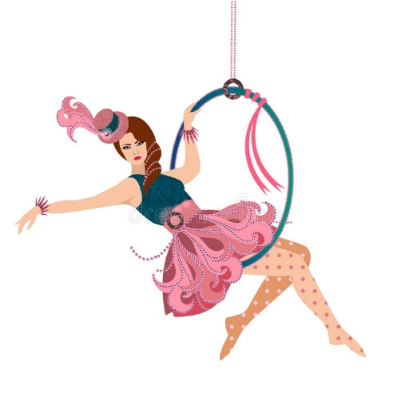 | Назовите профессию:
Отгадай сказку: | Отгадай сказку:  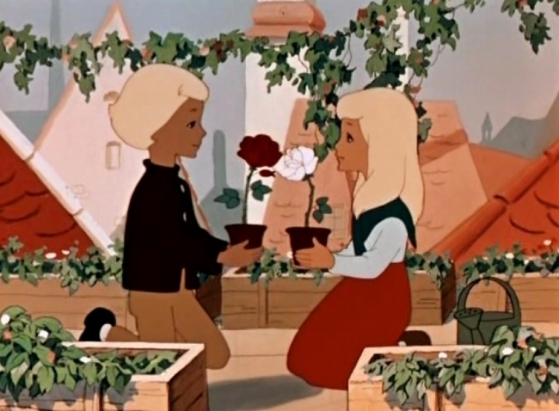
Отгадай сказку:  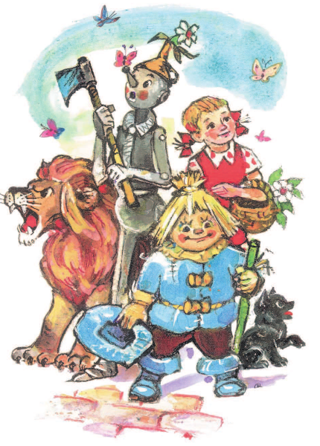 | Отгадай сказку:
